المحاضره 24 (المحاسبه عن عمليات البضاعه)
1-العمليات المتعلقه بالمبيعات .
2 - تحديد صافى المبيعات.
3 - تحديد تكلفة البضاعة المباعة.

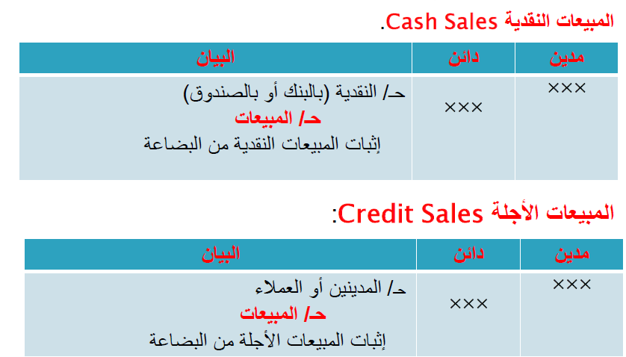

المبيعات النقدية :
ح/ النقدية بالبنك أو الصندوق ××
ح/ المبيعات ××
اذا تم بيع بضاعة نقدآ بمبلغ 20,000 ريال فان الطرف الدائن فى قيد
اليومية هو:
أ- ح/ المشتريات ب 20,000 ريال.
ب- ح/ البنك ب 20,000 ريال.
ج- ح/ المبيعات ب 20,000 ريال.
د- لاشئ مما سبق
المبيعات النقدية :
ح/ النقدية بالبنك أو الصندوق ××
ح/ المبيعات ××
اذا تم بيع بضاعة بشيك بمبلغ 20,000 ريال فان الطرف المدين فى قيد
اليومية هو:
أ- ح/ المشتريات ب 20,000 ريال.
ب- ح/ البنك ب 20,000 ريال.
ج- ح/ المبيعات ب 20,000 ريال.
د- لاشئ مما سبق

المبيعات الآجلة :
ح/ المدينين أو العملاء ××
ح/ المبيعات ××
اذا تم بيع بضاعة على الحساب لمنشأة السلام بمبلغ 50,000 ريال فان
الطرف المدين فى قيد اليومية هو:
أ- ح/ المدينين –منشأة السلام ب 50,000 ريال.
ب- ح/ البنك ب 50,000 ريال.
ج- ح/ المبيعات ب 50,000 ريال.
د- لاشئ مما سبق
المبيعات الآجلة :
ح/ المدينين أو العملاء ××
ح/ المبيعات ××
اذا تم بيع بضاعة على الحساب لمنشأة السلام بمبلغ 50,000 ريال فان
الطرف الدائن فى قيد اليومية هو:
أ- ح/ الدائنين ب 50,000 ريال.
ب- ح/ البنك ب 50,000 ريال.
ج- ح/ المبيعات ب 50,000 ريال.
د- لاشئ مما سبق
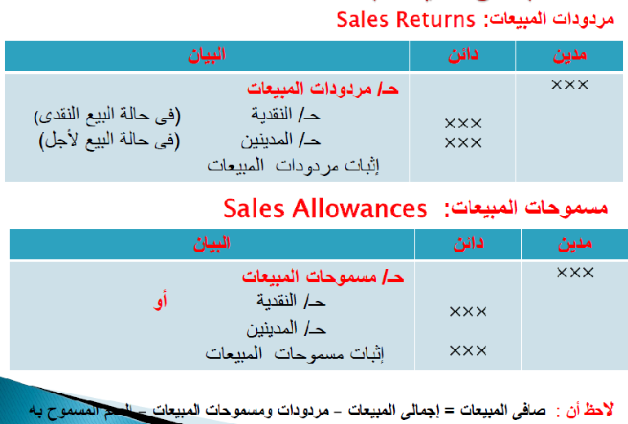

مردودات المبيعات الآجلة :
ح/ مردودات المبيعات ××
ح/ المدينين أو النقدية ××
اذا بلغت مردودات المبيعات الآجلة 10,000 ريال فان الطرف المدين فى
قيد اليومية هو:
أ- ح/ المدينين أو العملاء ب 10,000 ريال.
ب- ح/ البنك ب 10,000 ريال.
ج- ح/ مردودات المبيعات ب 10,000 ريال.
د- لاشئ مما سبق

مردودات المبيعات الآجلة :
ح/ مردودات المبيعات ××
ح/ المدينين أو النقدية ××
اذا بلغت مردودات المبيعات الآجلة 10,000 ريال فان الطرف الدائن فى قيد
اليومية هو:
أ- ح/ المدينين أو العملاء ب 10,000 ريال.
ب- ح/ النقدية ب 10,000 ريال.
ج- ح/ مردودات المبيعات ب 10,000 ريال.
د- ح/ مردودات المشتريات ب 10,000 ريال.

مسموحات المبيعات الآجلة :
ح/ مسموحات المبيعات ××
ح/ المدينين أو النقدية ××
اذا بلغت مسموحات المبيعات الآجلة 10,000 ريال فان الطرف المدين فى
قيد اليومية هو:
أ- ح/ المدينين أو العملاء ب 10,000 ريال.
ب- ح/ البنك ب 10,000 ريال.
ج- ح/ مسموحات المبيعات ب 10,000 ريال.
د- لاشئ مما سبق
مسموحات المبيعات الآجلة :
ح/ مسموحات المبيعات ××
ح/ المدينين أو النقدية ××
اذا بلغت مسموحات المبيعات الآجلة 10,000 ريال فان الطرف الدائن فى
قيد اليومية هو:
أ- ح/ المدينين أو العملاء ب 10,000 ريال.
ب- ح/ البنك ب 10,000 ريال.
ج- ح/ مسموحات المبيعات ب 10,000 ريال.
د- لاشئ مما سبق
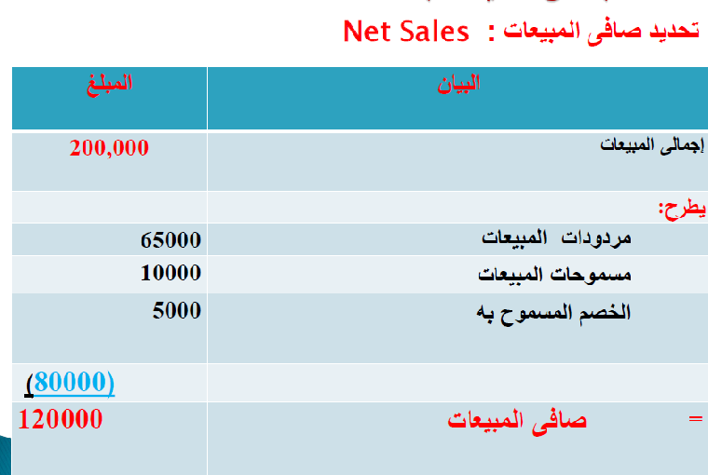

اسئله::-
- اذا بلغت اجمالي المبيعات 200,000 ومردودات ومسموحات المبيعات 80,000 فإن
صافى المبيعات تساوى:
أ- 130,0000 ريال
ب- 120,000 ريال
ج- 280,000 ريال
د- 400,000 ريال

2 -اختر افضل اجابه صحيحه لكل فقره من الفقرات التاليه :
1 - يمكن حساب مجمل الربح عن الفترة المعينة بالمعادلة التالية :
أ- اجمالى المبيعات - صافى المبيعات
ب- صافى المبيعات - تكلفة المبيعات
ج- صافى المبيعات - المصاريف البيعية والإدارية
د- تكلفة المبيعات - المصاريف البيعية والإدارية
2 - عندما يحصل المشترى على خصم على سداده لقيمة البضاعة التى سبق ان اشتراها
خلال فترة الخصم فإن الخصم المكتسب يظهر فى:
أ- فى دفاتر المشترى فقط.
ب- فى دفاتر البائع فقط .
ج- فى دفاتر كل من البائع و المشترى.
د-لايظهر فى دفاتر كل من البائع أو المشترى.

3- تكلفه البضاعه المباعه تساوي:
أ- صافى المشتريات + مخزون اول المدة - مخزون اخر المدة
ب- صافى المشتريات + مخزون اول المدة + مخزون اخر المدة
ج- صافى المشتريات - مخزون اول المدة - مخزون اخر المدة
د- صافى المشتريات - مخزون اول المدة + مخزون اخر المدة

4 - صافى الربح عن الفترة يمكن الحصول علية بالمعادلة الاتية:
أ- صافى المبيعات – صافى المشتريات.
ب- صافى المبيعات – تكلفة المبيعات
ج- صافى المبيعات – تكلفة المبيعات +الإيرادات الأخرى – المصروفات الأخرى
د- صافى المبيعات – تكلفة المبيعات -الإيرادات الأخرى +المصروفات الأخرى

5 - في 1 / 1 / 1433 ه باعت منشأة الازهار الى محلات الزهور بضاعة قيمتها 100,000 ريال
وفقأ لقوائم الأسعار بخصم تجارى 10 % وبخصم نقدى 5 % اذا تم السداد خلال اسبوع من
تاريخه ، وقد تم السداد فى 7 / 1 / 1433 ه وبالتالى فان الخصم النقدى الذى حصلت عليه
محلات الزهور هو :
الخصم التجارى = 100,000 × 10 = % 10,000
المبيعات = 100,000 – 10,000 = 90,000 ريال
الخصم النقدى = 90,000 × 5 = % 4500
أ- 2,000 ريال
ب- 3,000 ريال
ج- 4500 ريال
د- لاشئ مما سبق

6-يعتبر الخصم النقدي من وجهه نظر المشتري:
أ- دائنا ويسمى خصم مكتسب.
ب- مدينا ويسمى خصم مسموح به.
ج- لايسجل فى الدفاتر.
د- خصم تجارى

7 - يعتبر الخصم النقدى من وجهة نظر البائع:
أ- دائنا ويسمى خصم مكتسب.
ب- مدينا ويسمى خصم مسموح به.
ج- لايسجل فى الدفاتر.
د- خصم تجارى

5- يظهر رصيد حسابي اوراق القبض واوراق الدفع على التوالي في قائمه المركز المالي ضمن :
أ- الأصول الثابتة والخصوم المتداولة.
ب- الأصول المتداولة والخصوم طويلة الأجل.
ج- الأصول المتداولة والخصوم المتداولة .
د- لاشئ مما سبق.
4 - أى من البنود التالية الظاهرة فى ميزان المراجعة لا يعد أصلا من الأصول: :
أ- أوراق القبض
ب- السيارات
ج- النقدية بالبنك
د- أوراق الدفع .

دافوره هانم

